番号 | 見出し／本文 | 中国語
50 | 布ナプキンの作り方 | 用布做卫生巾
 | 女性にとって生理用品は必需品です。物資が十分に行き届くまでの間、タオルハンカチや綿の下着、古着など吸水性のある布を使って、ナプキンを簡単に作ることができます。  （PDFファイルに写真付きの解説があります） | 对于女性，生理用品是必须的。在物资还没有足够到达的期间，使用毛巾手帕或绵内裤、旧衣服等有吸水性的布，能很简单地做成卫生巾。  ①准备手帕大小的布(20～25厘米四方形)。  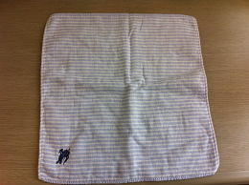  ②左右各折3分之一。  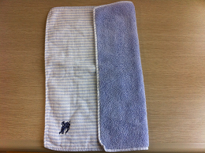  ③垫在内裤上。  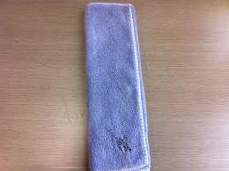  ④如果没有水，反过来折一下，干净的一面还可以再使用一次。  